Layout 決定app的外觀，來介紹幾個常見的Layout元件。  
Layout元件主要有分五種：Linear Layout(線性佈局)、Relative Layout(相對佈局)、TableLayout(表格佈局)、AbsoluteLayout(絕對佈局)、FrameLayout(框架佈局)。

●Linear Layout(線性版面佈局)：水平線或垂直線的排版設定。  
android:orientation="垂直：vertical／水平：horizontal"  
Orientation : 決定版面呈現水平或垂直。  
垂直範例程式：

<?xml version="1.0" encoding="utf-8"?>

<LinearLayout

xmlns:android="http://schemas.android.com/apk/res/android"

xmlns:tools="http://schemas.android.com/tools"

android:layout_width="match_parent"

android:layout_height="match_parent"

android:orientation="vertical">

<TextView

android:text="Hello World"

android:layout_width="165dp"

android:layout_height="wrap_content"

android:id="@+id/textView3"

tools:ignore="HardcodedText" />

<Button

android:text="Yes"

android:layout_width="wrap_content"

android:layout_height="wrap_content"

android:id="@+id/button"

tools:ignore="HardcodedText" />

<TextView

android:text="Taiwan NO.1"

android:layout_width="match_parent"

android:layout_height="wrap_content"

android:id="@+id/textView4"

tools:ignore="HardcodedText" />

</LinearLayout>

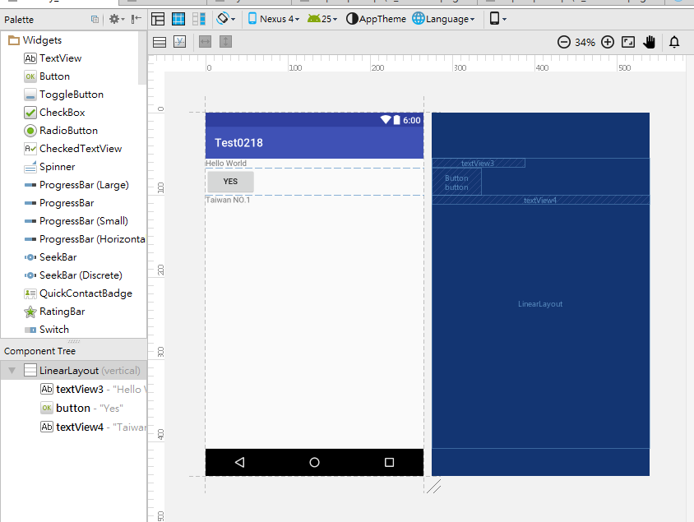

水平範例程式：

<?xml version="1.0" encoding="utf-8"?>

<LinearLayout

xmlns:android="http://schemas.android.com/apk/res/android"

xmlns:tools="http://schemas.android.com/tools"

android:layout_width="match_parent"

android:layout_height="match_parent"

android:orientation="horizontal">

<TextView

android:text="Hello World"

android:layout_width="165dp"

android:layout_height="wrap_content"

android:id="@+id/textView3"

tools:ignore="HardcodedText" />

<Button

android:text="Yes"

android:layout_width="wrap_content"

android:layout_height="wrap_content"

android:id="@+id/button"

tools:ignore="HardcodedText" />

<TextView

android:text="Taiwan NO.1"

android:layout_width="match_parent"

android:layout_height="wrap_content"

android:id="@+id/textView4"

tools:ignore="HardcodedText" />

</LinearLayout>

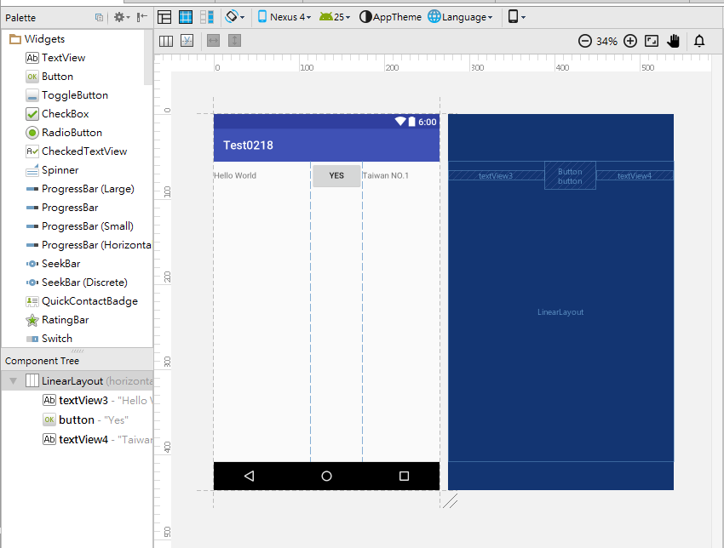

●Relative Layout(相對位置版面佈局)：使用元件的id來到指定的位子。  
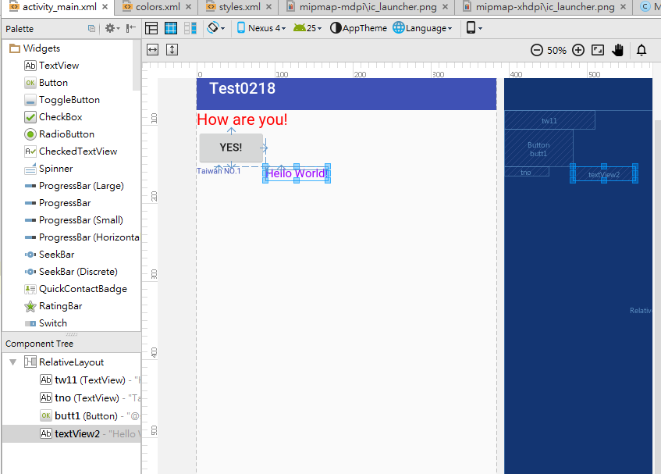  
※android:layout_above="@+id/物件id名稱"：代表在id物件名稱的上方  
※android:layout_below="@+id/物件id名稱"：代表在id物件名稱的下方  
※android:layout_toRightOf="@+id/物件id名稱"：代表在id物件名稱的左方  
※android:layout_toLeftOf="@+id/物件id名稱"：代表在id物件名稱的右方  
還有很多可以到[這邊](https://developer.android.com/reference/android/widget/RelativeLayout.LayoutParams.html)來看～

<?xml version="1.0" encoding="utf-8"?>

<RelativeLayout

xmlns:android="http://schemas.android.com/apk/res/android"

xmlns:tools="http://schemas.android.com/tools"

android:layout_width="match_parent"

android:layout_height="match_parent"

android:shrinkColumns="0" >

<TextView

android:layout_width="wrap_content"

android:layout_height="wrap_content"

android:text="How are you!"

android:textColor="@color/red"

android:textSize = "20sp"

android:id="@+id/tw11"

tools:ignore="HardcodedText" />

<TextView

android:layout_width="wrap_content"

android:layout_height="wrap_content"

android:id="@+id/tno"

android:text="Taiwan NO.1"

android:textColor="@color/colorPrimary"

android:textSize = "10sp"

android:layout_below="@+id/butt1"

tools:ignore="HardcodedText,SmallSp" />

<Button

android:layout_width="wrap_content"

android:layout_height="wrap_content"

android:text="@string/yes"

android:padding="10px"

android:id="@+id/butt1"

android:layout_below="@+id/tw11"

tools:ignore="PxUsage" />

<TextView

android:layout_width="wrap_content"

android:layout_height="wrap_content"

android:textColor="@color/purple"

android:textSize = "15sp"

android:text="Hello World!"

android:layout_below="@+id/butt1"

android:layout_toEndOf="@+id/butt1" />

</RelativeLayout>

●TableLayout(表格欄位版面佈局)：讓物件像表格一樣排列。  
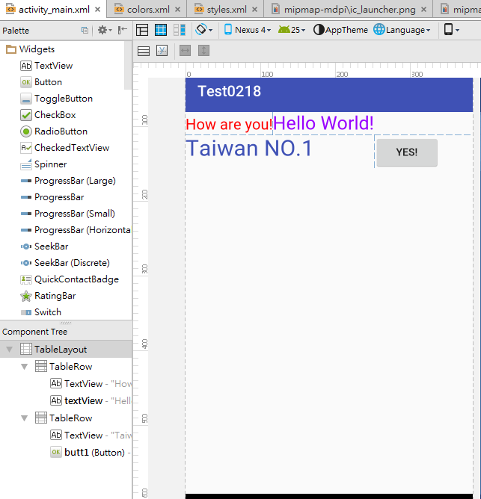  
運用標籤 來分格表格

<?xml version="1.0" encoding="utf-8"?>

<TableLayout

xmlns:android="http://schemas.android.com/apk/res/android"

xmlns:tools="http://schemas.android.com/tools"

android:layout_width="match_parent"

android:layout_height="match_parent"

android:collapseColumns="*" >

<TableRow

android:layout_width="match_parent"

android:layout_height="match_parent"

tools:ignore="UselessParent">

<TextView

android:layout_width="wrap_content"

android:layout_height="wrap_content"

android:text="How are you!"

android:textColor="@color/red"

android:layout_span="1"

android:textSize = "20sp"

tools:ignore="HardcodedText" />

<TextView

android:layout_width="wrap_content"

android:layout_height="wrap_content"

android:textColor="@color/purple"

android:textSize = "25sp"

android:layout_span="1"

android:text="Hello World!"

/>

</TableRow>

<TableRow>

<TextView

android:layout_width="wrap_content"

android:layout_height="wrap_content"

android:text="Taiwan NO.1"

android:textColor="@color/colorPrimary"

android:layout_span="3"

android:textSize = "30sp"

tools:ignore="HardcodedText" />

<Button

android:layout_width="wrap_content"

android:layout_height="wrap_content"

android:text="@string/yes"

android:padding="10px"

android:id="@+id/butt1"

tools:ignore="PxUsage" />

</TableRow>

</TableLayout>

●AbsoluteLayout(絕對版面佈局)：用X軸與Y軸來配置版面。  
android:layout_x=**"X軸尺寸**px"  
android:layout_y="**Y軸尺寸**px"  
範例語法如下：

<?xml version="1.0" encoding="utf-8"?>

<AbsoluteLayout xmlns:android=以下省略................">

<TextView

android:layout_width="wrap_content"

android:layout_height="wrap_content"

android:text="Hello World!"

android:layout_x="200px"

android:layout_y="10px"/>

</AbsoluteLayout>

設定前：  
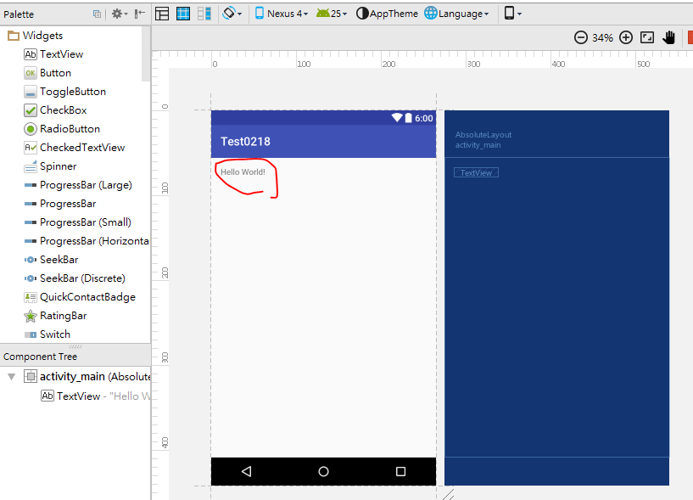  
設定後：  
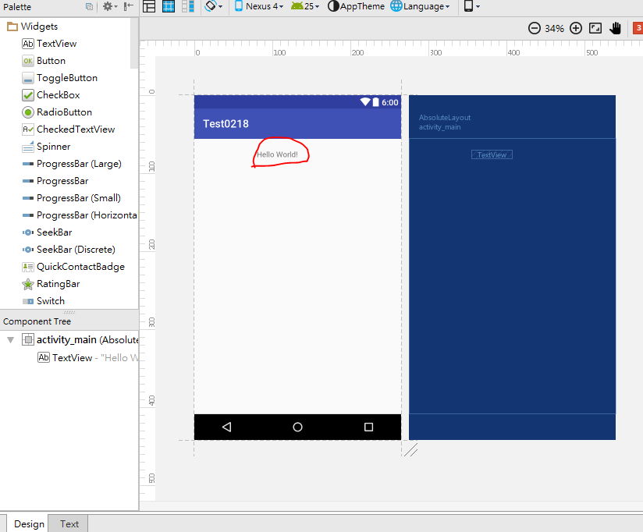

●FrameLayout(框架版面佈局)：重疊顯示，語法最先下的會出現在最後面。

如圖中紅色的「How are you!」幾乎快看不見了，紫色的「Hello World!」還有一點明顯，  
藍色的「Taiwan NO.1」就比較清楚。

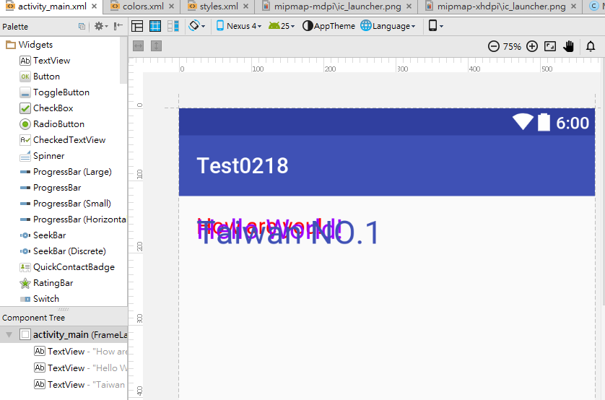

範例語法如下：

<?xml version="1.0" encoding="utf-8"?>

<FrameLayout xmlns:android=以下省略................">

<TextView

android:layout_width="wrap_content"

android:layout_height="wrap_content"

android:text="How are you!"

android:textColor="@color/red"

android:textSize = "20sp"

tools:ignore="HardcodedText" />

<TextView

android:layout_width="wrap_content"

android:layout_height="wrap_content"

android:textColor="@color/purple"

android:textSize = "25sp"

android:text="Hello World!"

/>

<TextView

android:layout_width="wrap_content"

android:layout_height="wrap_content"

android:text="Taiwan NO.1"

android:textColor="@color/colorPrimary"

android:textSize = "30sp"

tools:ignore="HardcodedText" />

</FrameLayout>

元件相對位置屬性有幾個常用的屬性，對象為父元件(容器)的相關屬性:

* **android:layout_alignParentTop**：若為true，對齊所在容器的頂邊
* **android:layout_alignParentBottom**：若為true，對齊所在容器的下緣
* **android:layout_alignParentLeft**：若為true，對齊所在容器的左邊緣
* **android:layout_alignParentRight**：若為true，對齊所在容器的右邊緣
* **android:layout_alignParentCenter**：若為true，元件放在容器的中央

當對象為一般元件時的相關屬性:

* **android:layout_above**：元件放在對象之上
* **android:layout_below**：元件放在對象之下
* **android:layout_toLeftOf**：元件的右邊緣對齊對象的左邊緣
* **android:layout_toRightOf**：元件的左邊緣對齊對象的右邊緣
* **android:layout_alignTop**：元件的上緣對齊對象的上緣
* **android:layout_alignBottom**：元件的下緣對齊對象的下緣
* **android:layout_alignLeft**：元件的左邊緣對齊對象的左邊緣
* **android:layout_alignRight**：元件的右邊緣對齊對象的右邊緣
* **android:layout_centerHorizontal**：元件水平置中
* **android:layout_centerVertical**：元件垂直置中

**LinearLayout 基本排版**

**LinearLayout是屬於線性排版，以基礎常用的排版，就用下面一張圖的排版來講解。**

[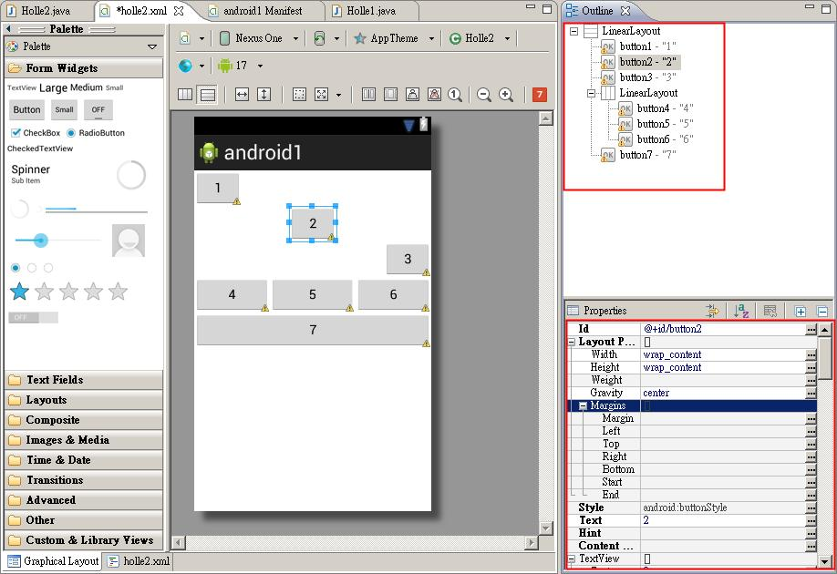](http://4.bp.blogspot.com/-Nqi85VEfwgQ/UddqQjuzp_I/AAAAAAAAASs/WCHapdLnQrg/s1600/Linear1.jpg)

**首先，先看右邊紅色框起來的地方，LinearLayout有分水平排版、垂直排版，在左邊的元件庫(Layouts)裡面都有，它也是屬於樹狀架構的，一層包一層，而LinearLayout也是屬於元件，也可依排版需求放很多個。**  
**LinearLayout的水平排版和垂直排版的設定**   
**Orientation : vertical 垂直排版**  
**horizontal 水平排版**

[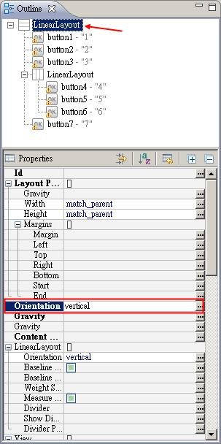](http://2.bp.blogspot.com/-EZDCjoaPnkA/Uddsfh5d8tI/AAAAAAAAAS8/QfqdEFuR3Ps/s1600/Linear2.jpg)

**再來是元件的排版設定**  
  
**1.垂直排版 (一層只能放一個元件)**  
**要控制元件的左、中、右，在Gravity屬性裡面，**  
**以下先列基本的排版**  
**Gravity : left 靠左**  
**center 置中**  
**right 靠右**

[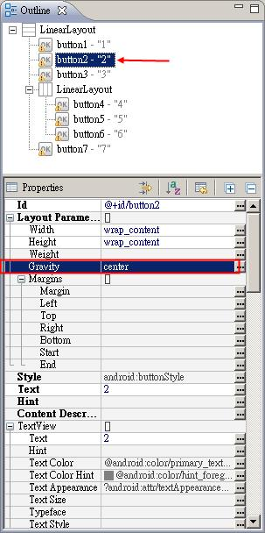](http://1.bp.blogspot.com/-1KL7c97MCaw/UddvGiMERVI/AAAAAAAAATM/bDgc9yyTlGQ/s1600/Linear3.jpg)

**2.水平排版 (一層可以放多個元件)**

**這邊有個很重要的屬性 Weight**

**是控制水平元件的整體比例**

**它的最大值總合只有 1**

[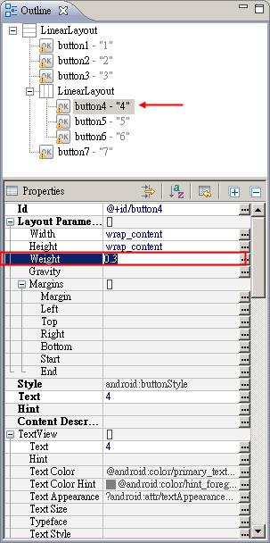](http://3.bp.blogspot.com/-4ae5IaHL6fA/UddwqRTlVvI/AAAAAAAAATc/aPcVK54-i-M/s1600/Linear4.jpg)

**剩下的就是 Width 和Height的屬性設定**  
**這邊有2個最常用**  
**wrap_content 未填滿 會依照元件的內容物大小來決定(例如 文字的長度大小)。**  
**match_parent 填滿 會依上一層給的長度或寬度大小去填滿它。**  
**fill_parent 這是2.0版之前在用的功能跟match_parent一樣。**  
**Tip  它也可以用數值來控制它的長寬  單位dp**

[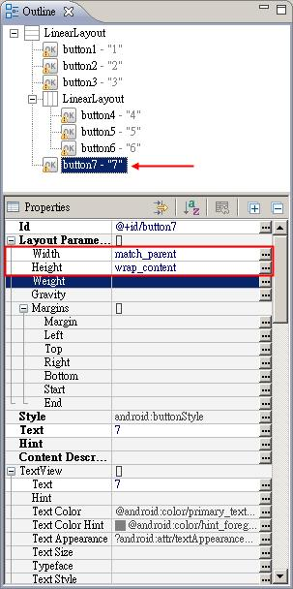](http://3.bp.blogspot.com/-vI7XtF0E-jc/Udd3HQXguaI/AAAAAAAAATs/3Nah5eNBvmg/s1600/Linear5.jpg)

**其它的屬性設定**  
**Margins 單位dp**  
**Margin : 元件與元件的間距**  
**Left : 與左邊的間距**  
**Top : 與上方的間距**  
**Right : 與右邊的間距**  
**Bottom : 與下方元件的間距**  
**以下2個不太常用**  
**Start : 元件與面板起始位置的距離 (跟Left很像)**  
**End : 元件與面板結束位置的距離  (跟Right很像)**

**android:gravity 和 android:layout_Gravity 屬性(置中、靠左、靠右)**

**資料來源:** [**http://blog.csdn.net/feng88724/article/details/6333809**](http://blog.csdn.net/feng88724/article/details/6333809)

**01.**     **android:gravity　屬性是對該view中內容的限定．比如一個button 上面的text. 你可以設置該text 相對於view的靠左，靠右等位置**

**02.**     **android:layout_gravity是用來設置該view相對與父view 的位置．比如一個button 在linearlayout裡，你想把該button放在linearlayout裡靠左、靠右等位置就可以通過該屬性設置**

**自己撰寫範例(房控XML)**

|  |
| --- |
| <?xml version=*"1.0"* encoding=*"utf-8"*?>  <LinearLayout xmlns:android=*"http://schemas.android.com/apk/res/android"*      android:layout_width=*"match_parent"*      android:layout_height=*"match_parent"*      android:background=*"@drawable/bg"*      android:orientation=*"vertical"* >        <LinearLayout          android:layout_width=*"match_parent"*          android:layout_height=*"0dp"*          android:layout_weight=*"1"*          android:orientation=*"vertical"* >            <TextView              android:id=*"@+id/textView1"*              android:layout_width=*"wrap_content"*              android:layout_height=*"wrap_content"*              android:layout_gravity=*"top|right"*              android:text=*"TextView"* />      </LinearLayout>        <LinearLayout          android:layout_width=*"match_parent"*          android:layout_height=*"0dp"*          android:layout_weight=*"29"*          android:gravity=*"center*          android:orientation=*"vertical"* >            <LinearLayout              android:layout_width=*"match_parent"*              android:layout_height=*"wrap_content"*              android:gravity=*"center"* >                <Button                  android:id=*"@+id/button1"*                  android:layout_width=*"wrap_content"*                  android:layout_height=*"wrap_content"*                  android:text=*" 游泳池 "* />                <Button                  android:id=*"@+id/button2"*                  android:layout_width=*"wrap_content"*                  android:layout_height=*"wrap_content"*                  android:text=*" 健身房 "* />                <Button                  android:id=*"@+id/button3"*                  android:layout_width=*"wrap_content"*                  android:layout_height=*"wrap_content"*                  android:text=*"商務中心"* />          </LinearLayout>            <LinearLayout              android:layout_width=*"match_parent"*              android:layout_height=*"wrap_content"*              android:gravity=*"center"* >                <Button                  android:id=*"@+id/button4"*                  android:layout_width=*"wrap_content"*                  android:layout_height=*"wrap_content"*                  android:text=*" 西餐廳 "* />                <Button                  android:id=*"@+id/button5"*                  android:layout_width=*"wrap_content"*                  android:layout_height=*"wrap_content"*                  android:text=*" 中餐廳 "* />                <Button                  android:id=*"@+id/button6"*                  android:layout_width=*"wrap_content"*                  android:layout_height=*"wrap_content"*                  android:text=*" 鐵板燒  "* />          </LinearLayout>      </LinearLayout>    </LinearLayout> |